附件：
系统申报操作指南
- 光明区企事业单位请登录以下网址
http://zhaj.szgm.gov.cn:30042/rckUnitOut
进入系统登录界面后，点击“注册”操作，进行单位信息的注册，如下图所示：

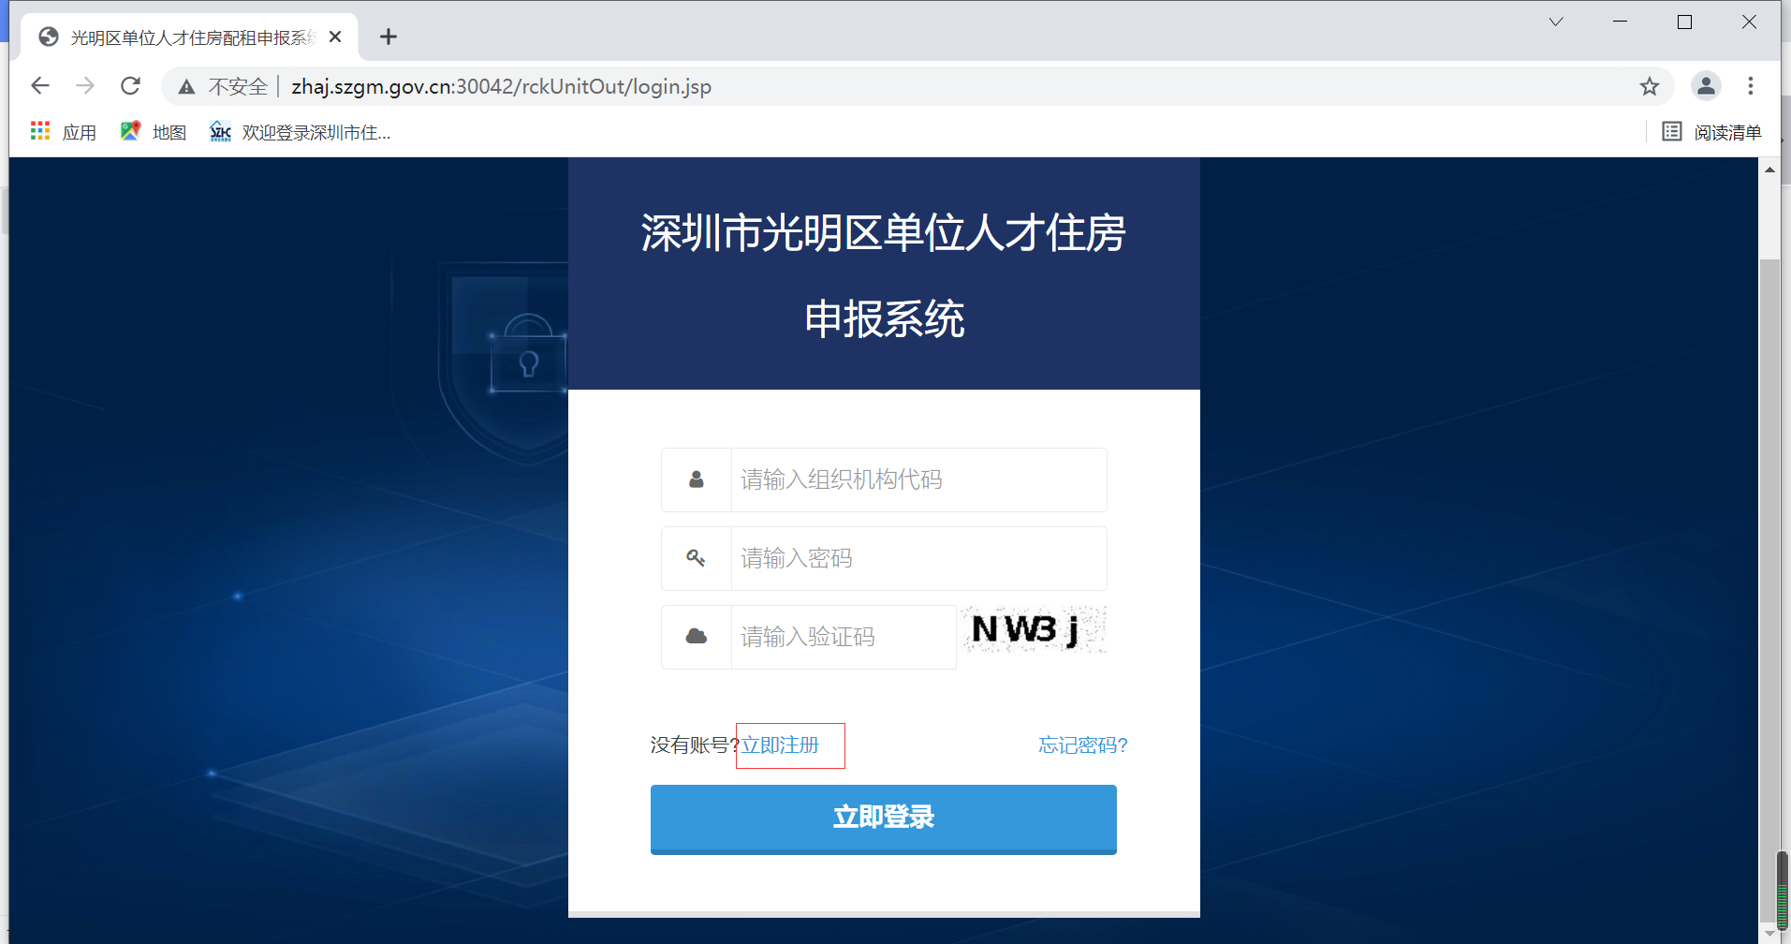
2.进入单位信息登记注册功能页面，根据单位注册信息输入框提示的信息，填写注册单位的信息，信息填写完成，点击“立即注册”操作按钮，如下图所示：
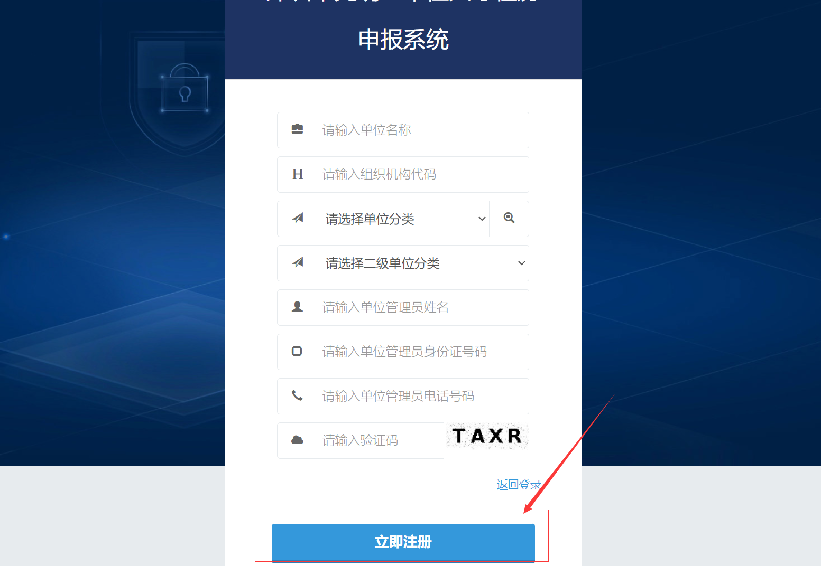
3.提交注册信息后，系统会给单位管理员预留的手机号码发送一条注册成功能的短信，短信的内容中包括【系统登录账号】和【密码】，短信内容如下：尊敬的XXX公司用户，您在光明区单位人才住房配租管理系统的账号是91440300XXX，密码是s8GXXX，请保存好系统登录地址并尽快登录系统修改初始密码。感谢您的使用！【光明区政务短信】。

单位管理员使用收到短信中的账号和密码登录系统，如下图所示：
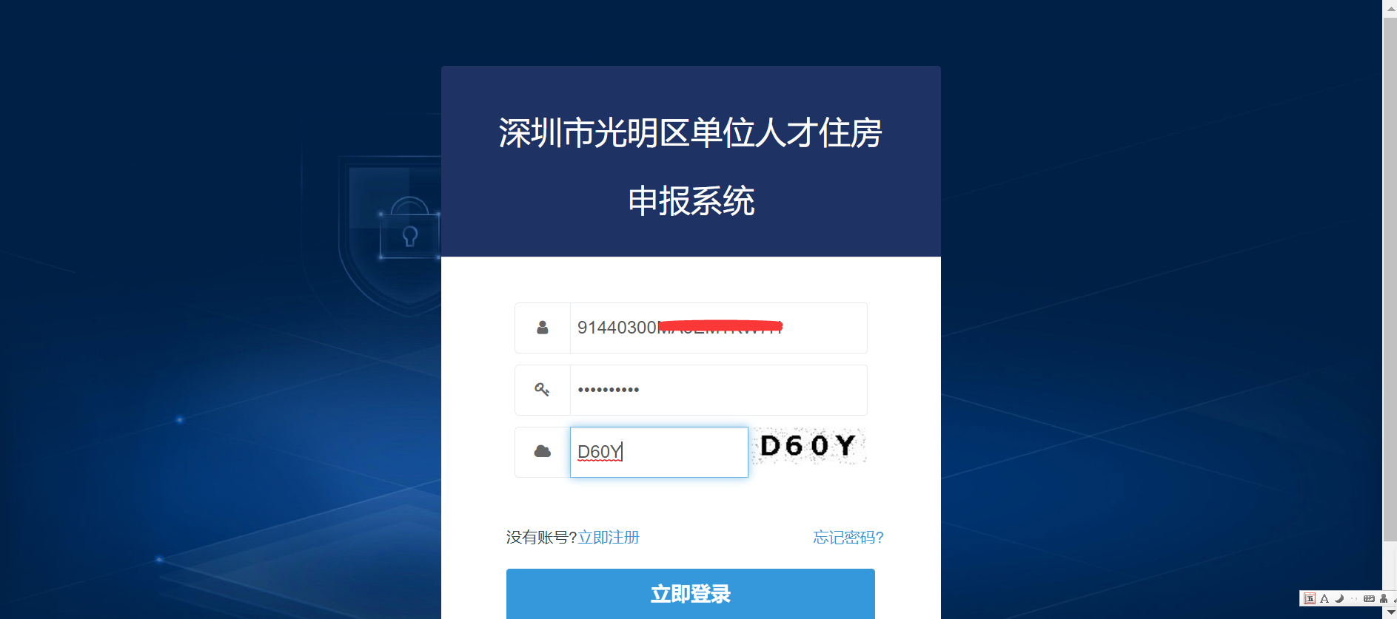

5.单位入库申报
第一步：单位住房专员选择【单位入库申报】功能菜单，进行单位信息的填报操作，如图：
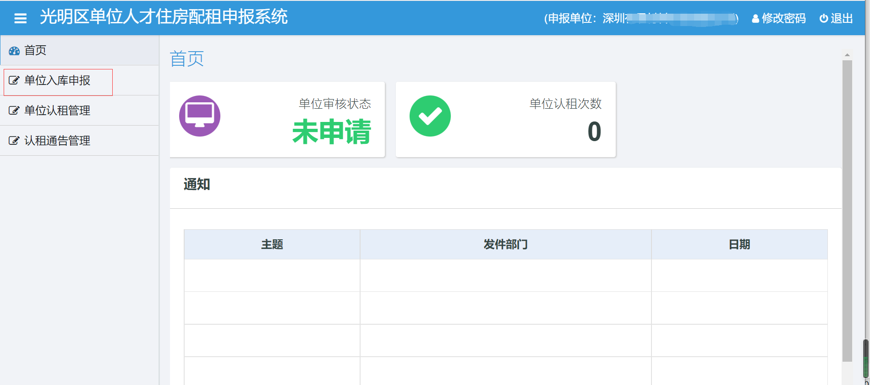
第二步：进入【单位入库申报】填报功能页面后，填写单位的基本信息和上附填报要求的附件信息，如下图所示：
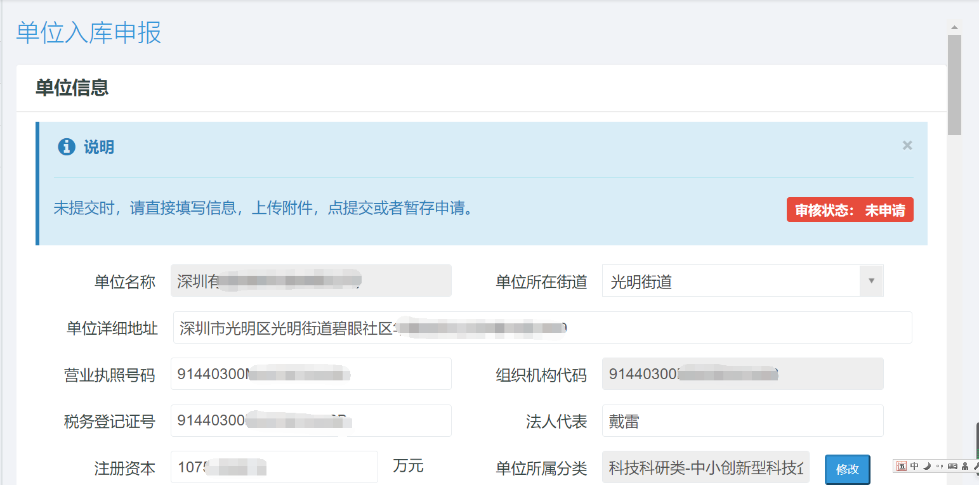
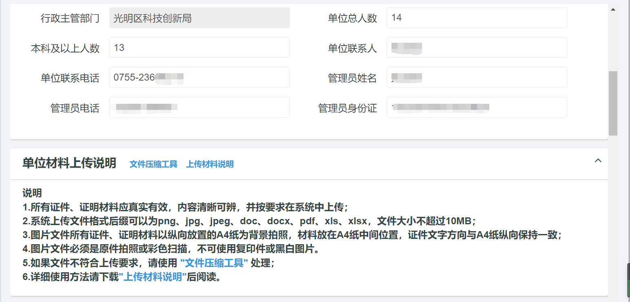
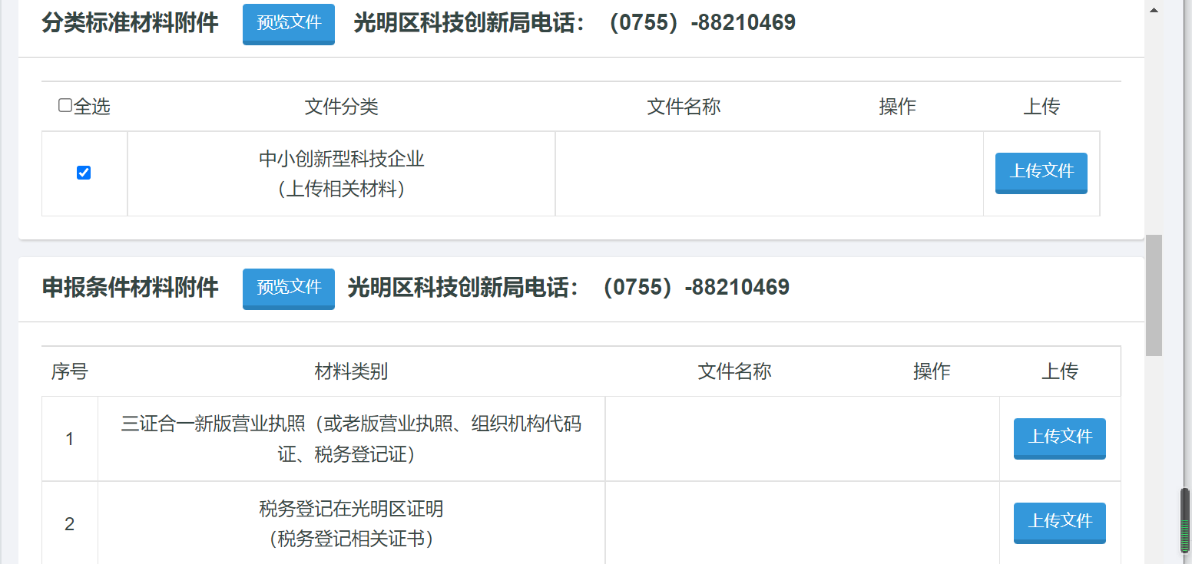

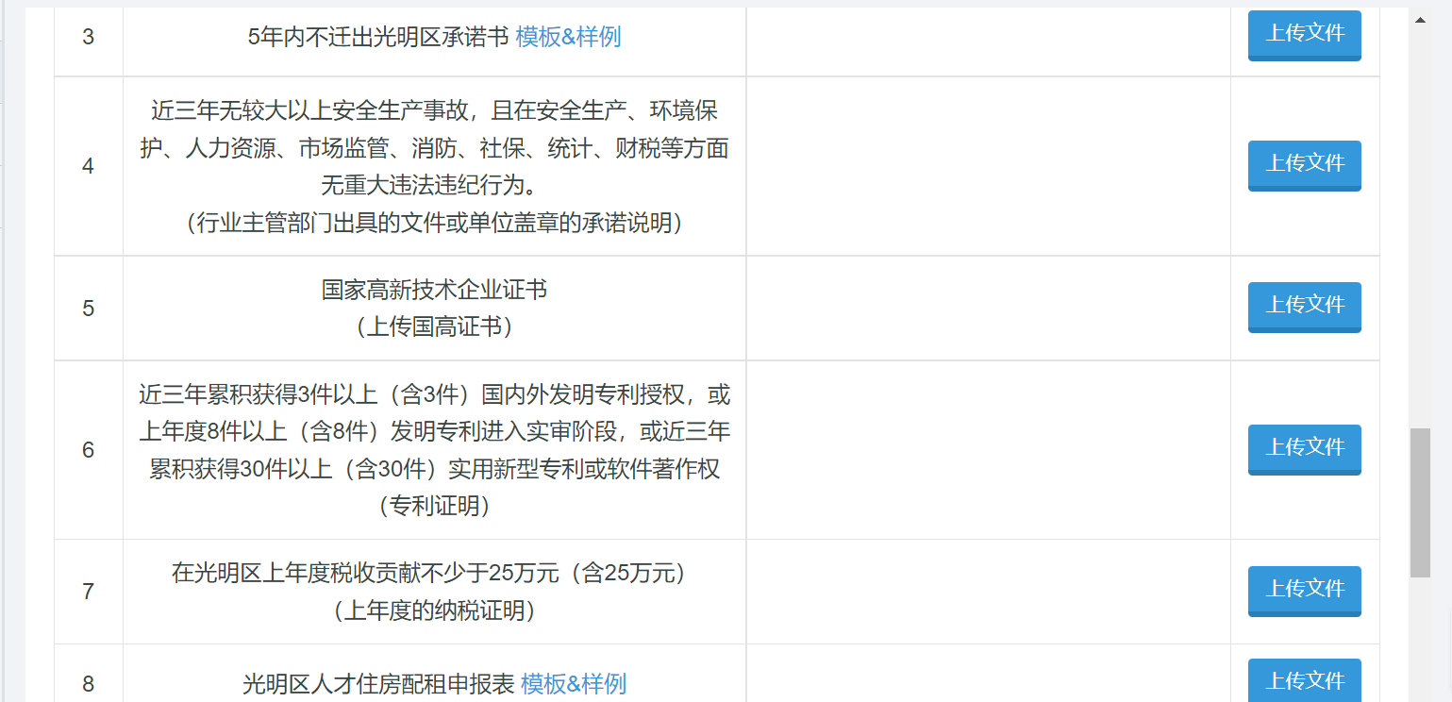
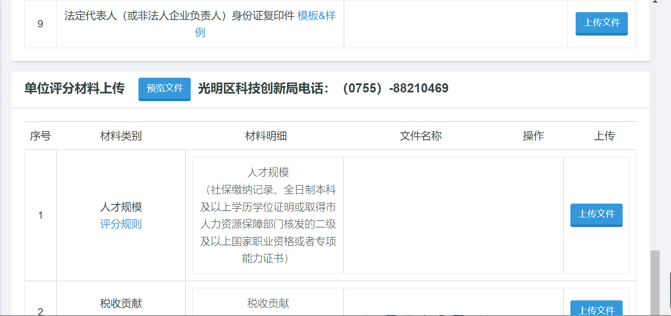
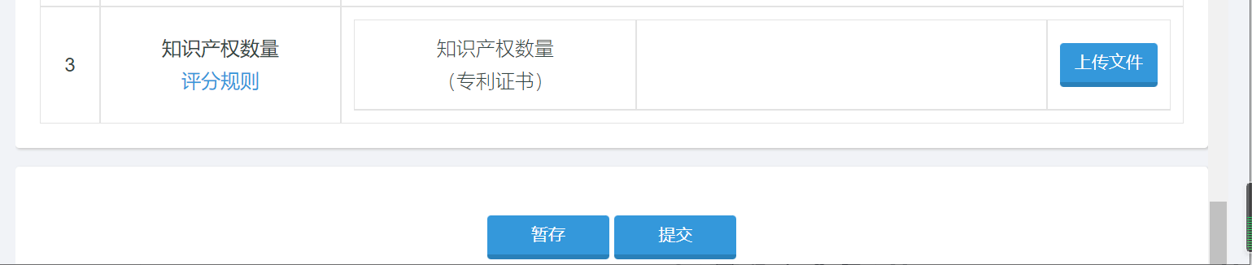
第三步：单位基本信息填写完成确认无误后，点击【提交】操作按钮，把单位入库的信息提交光明区住建局进行审核；如果单位信息没有填写完整，可以点击【暂存】操作按钮保存已经填写的信息，如下图所示：
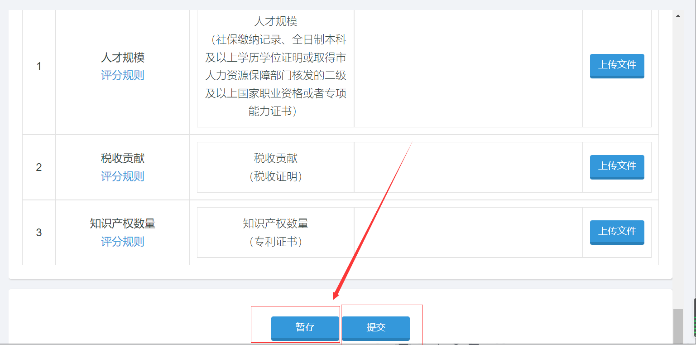

6.单位申报-认租申报
第一步：光明区住建局发布认租通告后，已经入库的单位需要在规定的时间完成认租申报操作，单位登录“光明区单位人才住房配租申报系统”后选择【单位认租管理】功能菜单，如下图所录：
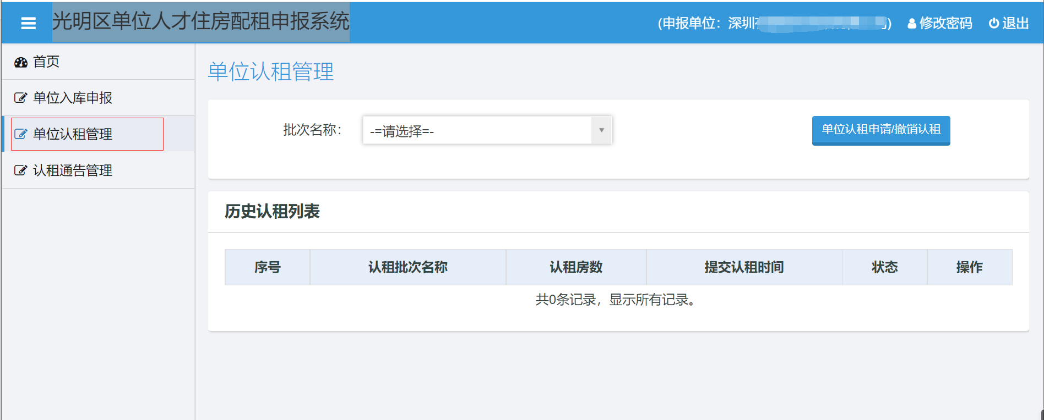
第二步：进入认租管理功能页面后，选择一个【批次名称】，然后点击【单位认租申请/撤销认租】操作按钮，进行单位认租申请，如下图所示：
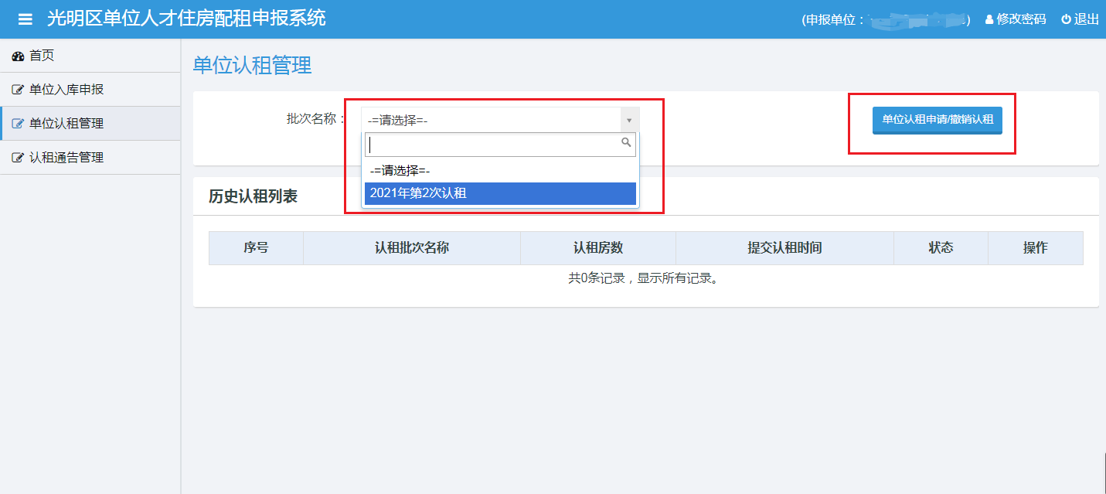

第三步：进入单位认租申请功能页面后，点击【新增人才信息】按钮，如下图所示：
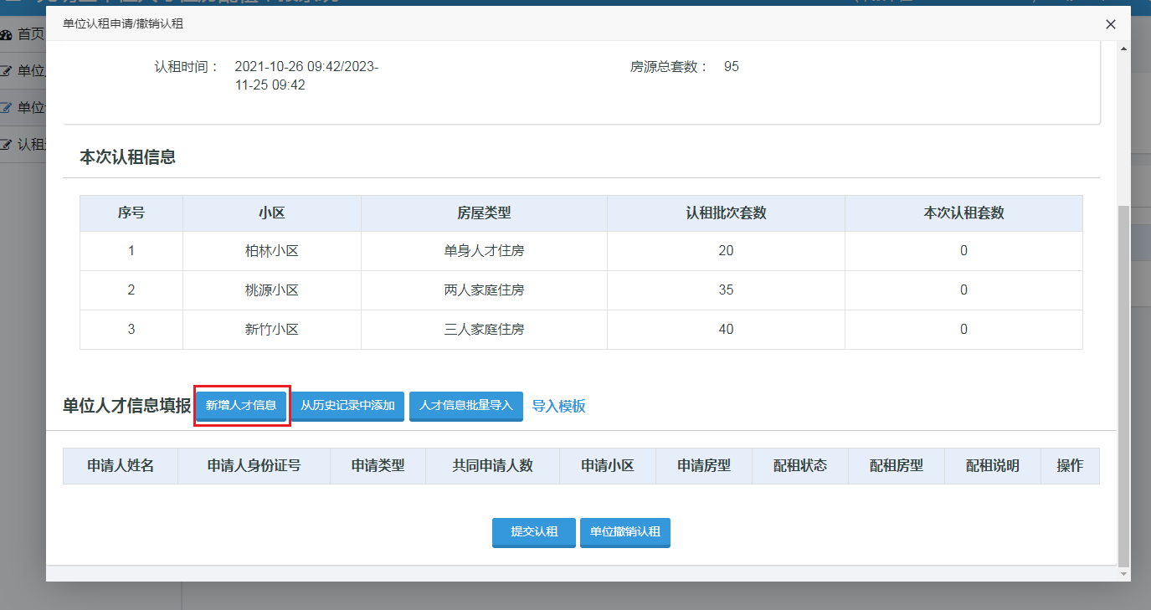
第四步：进入人才信息新增功能页面，填写主申请人、共同申请人信息，如下图所示：
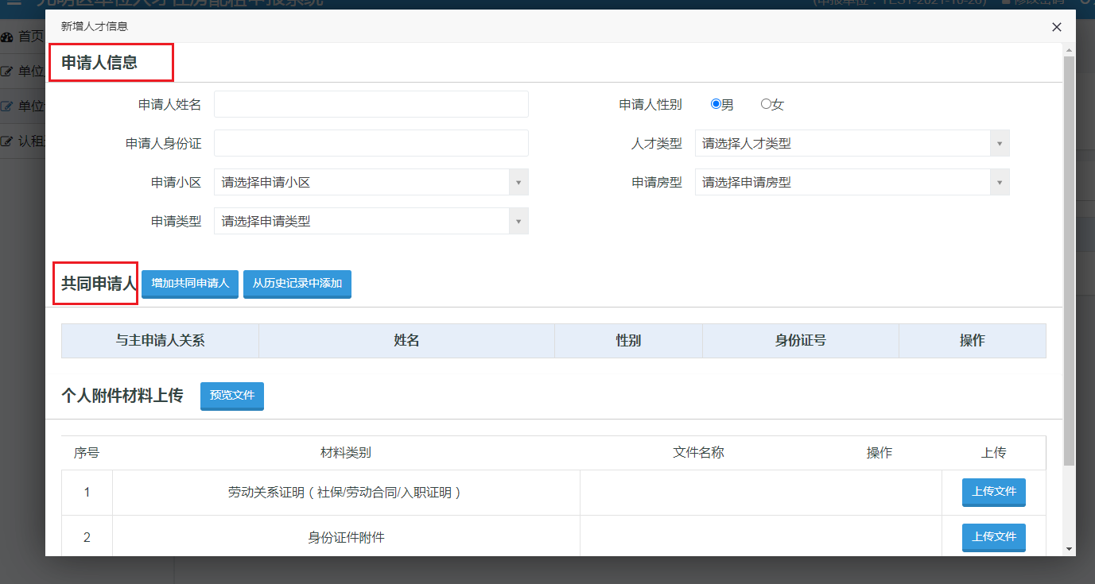
第五步：家庭人员信息和附件信息登记完成后点击【保存】操作按钮，对已经登记的信息进行保存操作，提示保存成功，如下图所示：
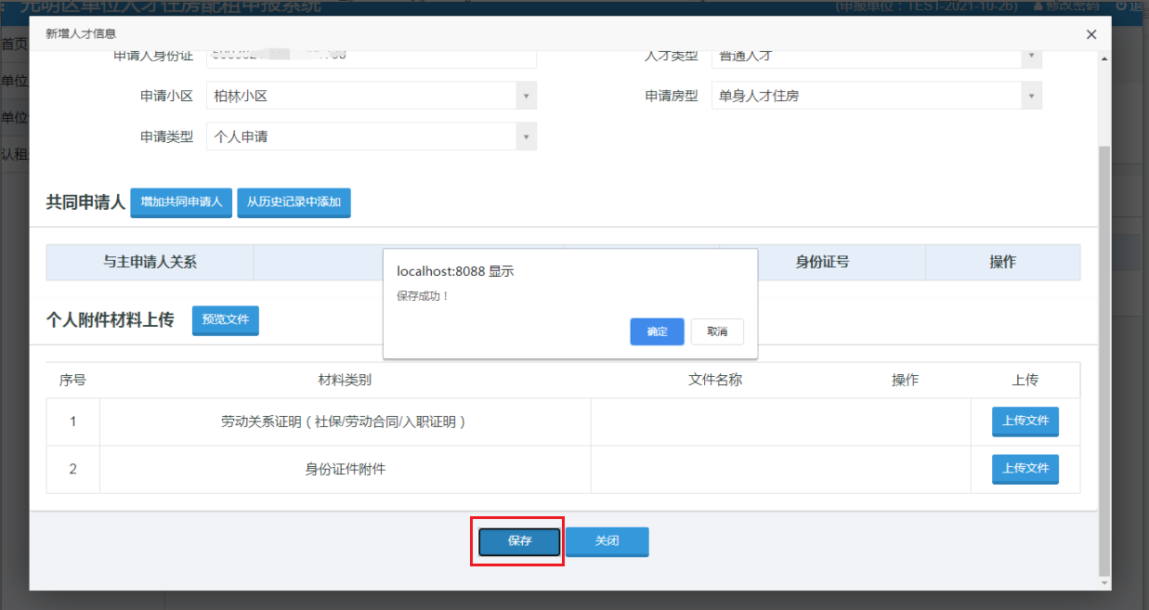
第六步：本单位所有需要申报的家庭成员信息都登记完成后，点击【提交认租】，送光明区住建局进行审核，如下图所示：

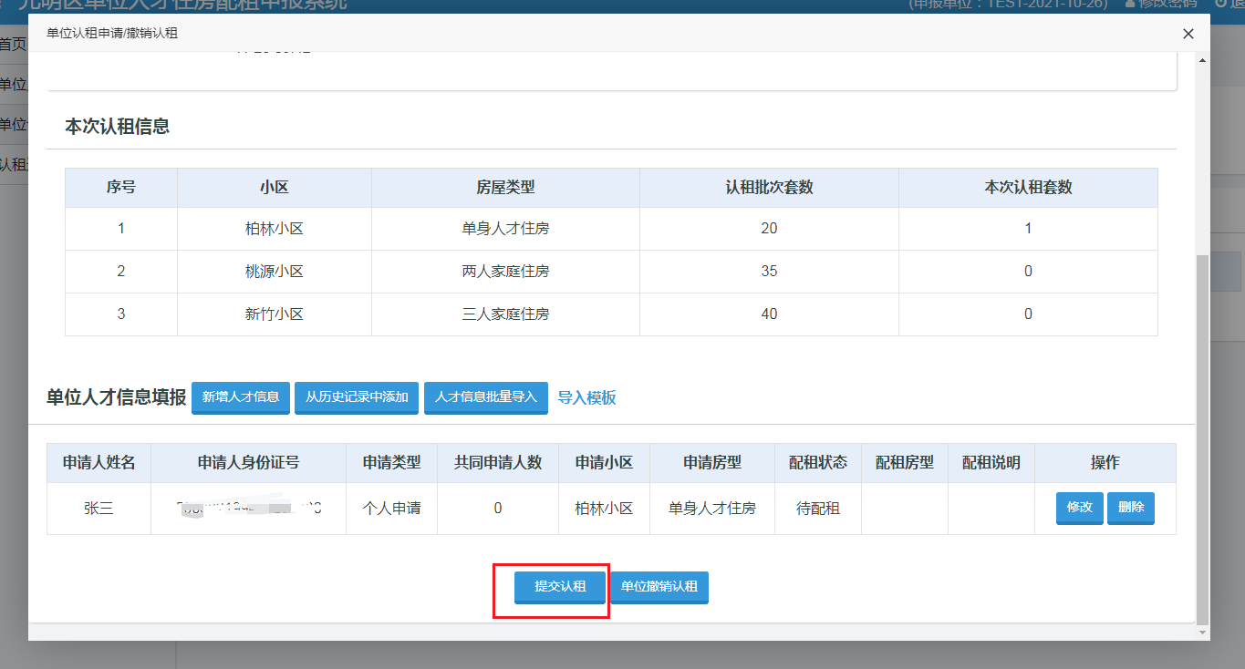

技术服务咨询电话：0755-83679045，0755-88211742

